Lotto Simulator Projekt Dokumentation

Inhaltsverzeichnis

1. Einleitung 1
2. Analyse 3
3. Konzeption 6
4. Realisierung 9
5. Überprüfung 12
6. Wartung 12

1. Einleitung

1.1 Projektübersicht
Der Lotto Simulator ist eine Webanwendung, die es Benutzern ermöglicht, Lottoscheine online einreichen, die Ergebnisse der Ziehungen überprüfen und automatisierte Benachrichtigungen erhalten. Das System führt zweimal wöchentlich Ziehungen durch, wobei die vom Benutzer eingereichten Zahlen mit den gezogenen Gewinnzahlen verglichen werden.
Die Anwendung besteht aus mehreren Kernkomponenten:
- Frontend: Eine intuitive und leicht navigierbare Benutzeroberfläche, die es den Benutzern ermöglicht, Lottoscheine einzureichen und ihre Gewinnchancen zu überprüfen.
- Backend: Ein robustes Backend-System, das die Verarbeitung der eingegebenen Daten, die Durchführung der Ziehungen übernimmt.
- Datenbank: Eine zuverlässige Datenbank zur Speicherung aller relevanten Informationen, einschließlich Lottoscheinen und Ziehungsergebnissen.
- Benachrichtigungssystem: Ein automatisiertes System zur Benachrichtigung der Benutzer über die Ergebnisse ihrer eingereichten Lottoscheine.

1.2 Ziele
- Bereitstellung einer benutzerfreundlichen Oberfläche zur Eingabe von Lottoscheinen.
- Automatisierung von Ziehungen zweimal pro Woche.
- Benachrichtigung der Benutzer über deren eingereicht Lottoscheine wenn die Ziehung stattgefunden hat.
- Bereitstellung einer Möglichkeit zur Überprüfung der Lottoscheine.

1.3 Umfang
Der Umfang dieses Projekts umfasst die vollständige Entwicklung und Implementierung der Webanwendung einschließlich der folgenden Komponenten:
- Frontend-Entwicklung: Erstellung einer benutzerfreundlichen Weboberfläche mit modernen Web-Technologien wie HTML, CSS und JavaScript.
- Backend-Entwicklung:
  - Implementierung eines robusten Backend-Systems mit Spring book Framework von Java .
  - Entwicklung von APIs zur Kommunikation zwischen Frontend und Backend.
- Datenbankdesign:
  - Erstellung einer skalierbaren und effizienten Datenbankstruktur zur Speicherung aller relevanten Daten.
  - Verwendung von Datenbankmanagementsystem: PostgreSQL.
- Benachrichtigungssystem: Integration eines E-Mail-Benachrichtigungssystems zur automatischen Benachrichtigung der Benutzer.
- Testing und Qualitätssicherung: Durchführung umfangreicher Tests zur Sicherstellung der Funktionalität und Zuverlässigkeit der Webanwendung.
- Deployment und Wartung:
  - Bereitstellung der Webanwendung auf einer geeigneten Hosting-Plattform.
  - Regelmäßige Wartung und Updates zur Sicherstellung der kontinuierlichen Funktionalität und Sicherheit der Anwendung.

2. Analyse

2.1 Projektplanung

2.1.1 Zeitplanung
Für das Projekt standen insgesamt 120 Stunden zur Verfügung. Diese wurden über einen Zeitraum vom 15.05.2024 - 05.06.2024 aufgeteilt. Die reguläre Tagesarbeitszeit beträgt von Montag bis Freitag je 8 Stunden. Die Einteilung in die Phasen können in folgenden entnommen werden.
- Analysephase: 16 Stunden
- Konzeption: 24 Studen
- Realisierung: 56 Stunden
- Validierung: 8 Stunden
- Dokumentation: 16 Studen

2.1.2 Ressourcenplanung
Für Durchführung dieses Projekt ein Arbeitsplatz mit einem Laptop gestellt. Die Arbeit wurde auf eine VM-Ware Virtual Maschine mit Linux Ubuntu Betriebssystem gemacht. Zur Entwicklung des Programmcodes wird die kostenlose Software IntelliJ IDEA Community von der Firma JetBrains verwendet. Die Interaktion mit der PostgreSQL Datenbank erfolgte mithilfe der Software pgAdmin4.
UML-Diagrammen und Storyboards werden mit der Software: Draw.io erstellt, Mit diesem Tool können unter anderem Grafiken, Netzdiagramme und andere Diagrammearten erstellt werden. Für die Erstellung dieser Dokumentation wurde LibreOffice Writer verwendet.

2.2 Anforderungsanalyse

Der Lotto Simulator bietet Benutzern die Möglichkeit, Lottoscheine mit sechs Zahlen zwischen 1 und 49 einzureichen. Sobald ein Lottoschein eingereicht wird, speichert das System diesen mit einer eindeutigen Ticketnummer, die zur Identifikation und Überprüfung dient. Die Ziehungen erfolgen automatisch zweimal wöchentlich, jeweils mittwochs und samstags. Bei jeder Ziehung werden die vom Benutzer eingereichten Zahlen mit den gezogenen Gewinnzahlen verglichen. Wenn die Zahlen übereinstimmen, erhalten die Benutzer eine Benachrichtigung per E-Mail. Darüber hinaus können Benutzer ihre Lottoscheine jederzeit anhand der Ticketnummer im System überprüfen. Die folgende Abbildung zeigt das Use Case Diagramm, das die Interaktionen zwischen den Benutzern und dem System darstellt.
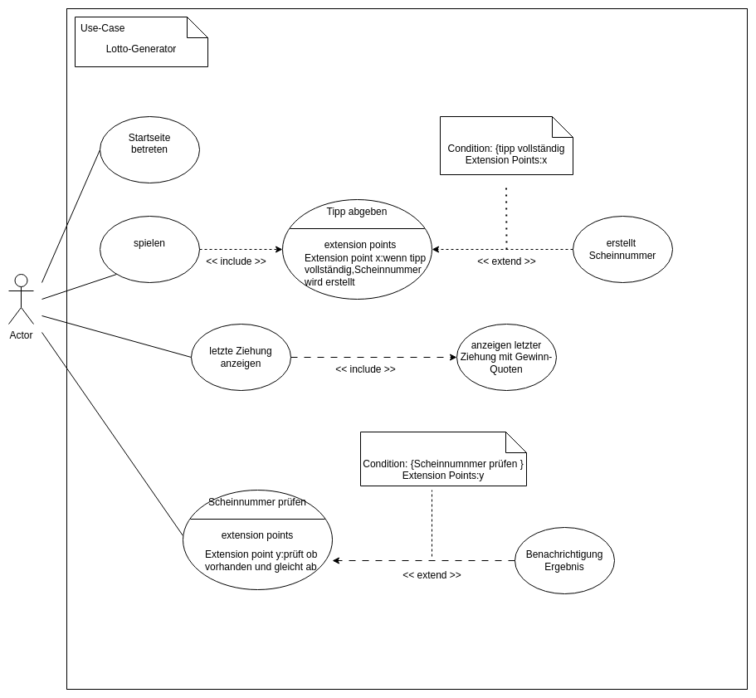
Abbildung 1Use-Case Diagramm

Im Anschluss wird ein Sequenzdiagramm dargestellt, das den Ablauf einer typischen Benachrichtigung bei einer Übereinstimmung der Zahlen illustrier:

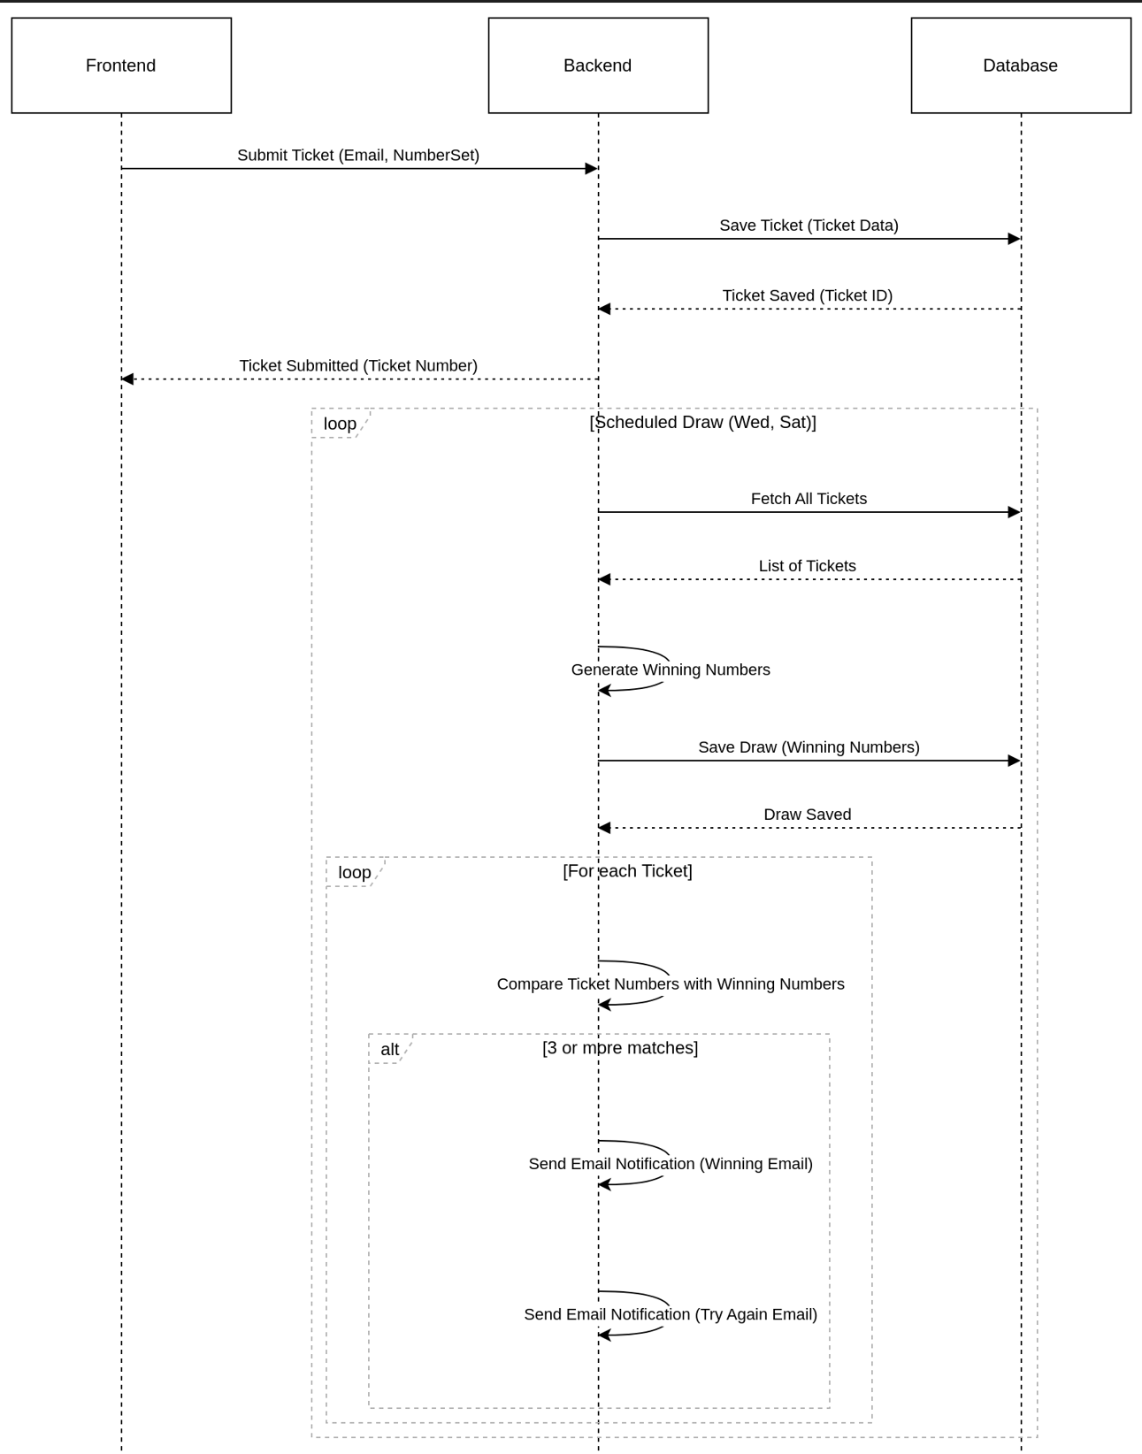

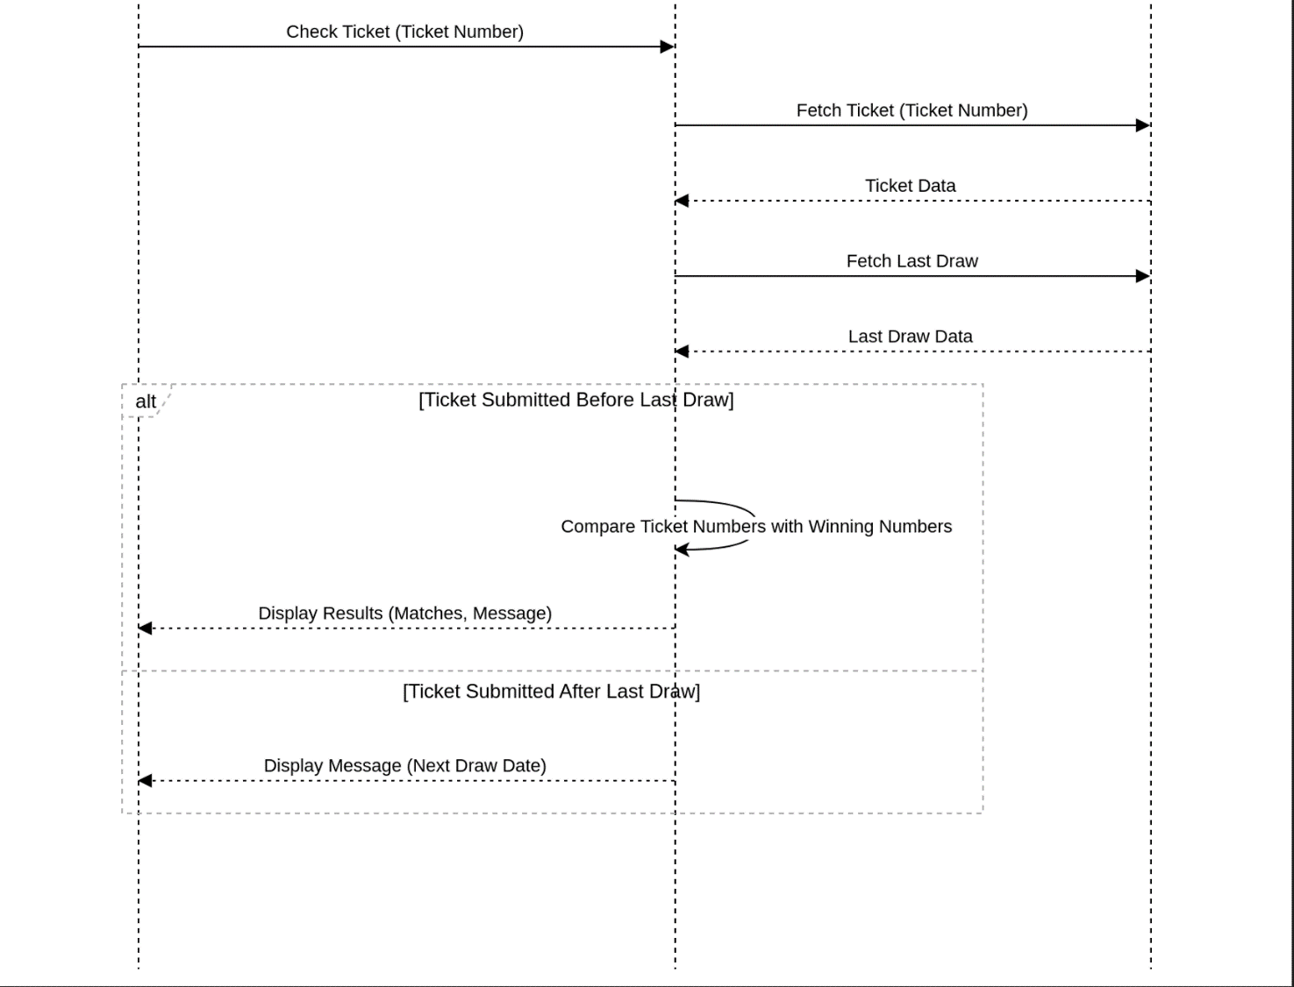
Abbildung 2: Sequence Diagramm

3. Konzeption

3.1 Systemarchitektur
Das Architekturdesign für das Projekt sollte eine komponentenbasierte Struktur aufweisen, die in separate Module unterteilt ist, um die Wartbarkeit und Skalierbarkeit zu verbessern. Services sollten genutzt werden, um gemeinsam genutzte Funktionalität und Datenzugriff zu kapseln, Eine gute Testbarkeit durch die Trennung von Logik und Darstellung in Komponenten und Services ist ebenfalls wichtig. Durch Berücksichtigung dieser Prinzipien kann ein robustes, skalierbares und hochwertiges Projekt entwickelt werden, das den Anforderungen der Benutzer gerecht wird.
- Frontend: Entwickelt mit Thymeleaf und Bootstrap für die Benutzeroberfläche.
- Backend: Implementiert mit Java Spring Boot.
- Datenbank: PostgreSQL zur Speicherung von Benutzerdaten und Ziehungsergebnissen.
- E-Mail-Service: JavaMailSender zur Versendung von Benachrichtigungen.
- Scheduler: Spring Scheduler zur automatischen Durchführung der Ziehungen.
ChatGPT

Das Klassendiagramm zeigt, wie die verschiedenen Komponenten des Systems miteinander interagieren und welche Attribute und Methoden jede Klasse enthält. Zu den zentralen Klassen gehören Ticket, Draw, User, TicketController, DrawController, TicketService, DrawService, EmailService, TicketRepository, und DrawRepository. Die Ticket-Klasse repräsentiert einen Lottoschein mit Attributen wie Ticketnummer, ausgewählten Zahlen und Einreichungsdatum, während die Draw-Klasse die Ziehung mit Gewinnzahlen und Ziehungsdatum darstellt. Die User-Klasse enthält Benutzerdetails wie Benutzer-ID und E-Mail. Die Controller-Klassen (TicketController und DrawController) verwalten die Benutzeranfragen und interagieren mit den Service-Klassen (TicketService, DrawService, EmailService), die die Geschäftslogik implementieren. Die Repository-Klassen (TicketRepository, DrawRepository) kümmern sich um die Datenbankoperationen. Dieses Diagramm hilft dabei, die Struktur und Interaktionen im System klar zu definieren und dient als Leitfaden für die Entwicklung und Wartung der Anwendung.
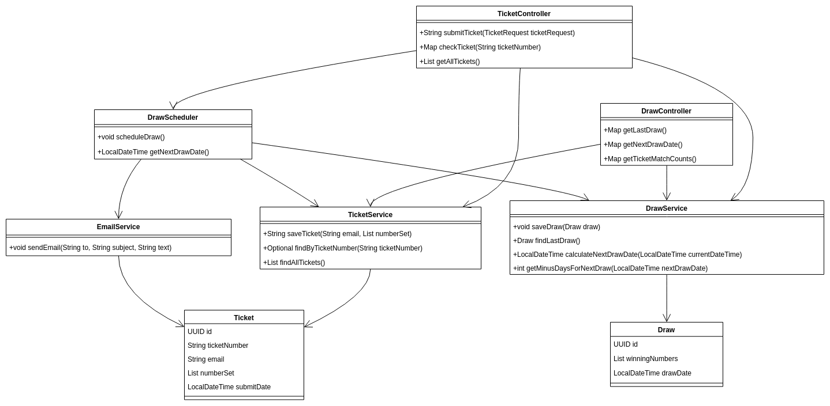
Abbildung 1: Klassendiagramm

3.2 Datenmodellierung
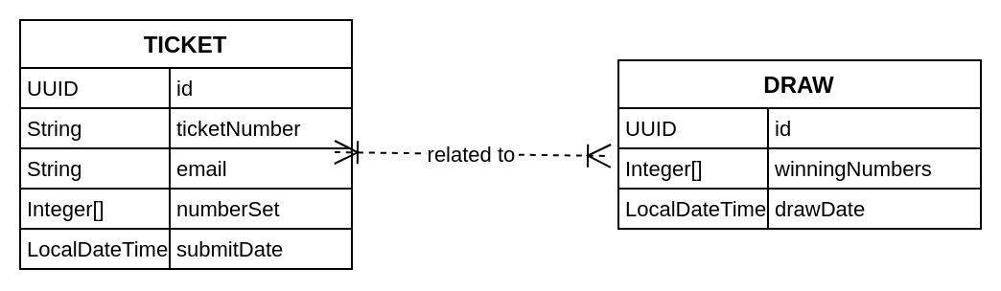
Das Datenmodell des Lotto Simulators wird in einem Entity-Relationship-Model (ERM) visualisiert, das die Struktur und die Beziehungen der gespeicherten Daten darstellt. Die beiden Hauptentitäten in diesem Modell sind Ticket und Draw. Diese Entitäten speichern alle relevanten Informationen, die zur Verwaltung der Lottoscheine und der Ziehungen erforderlich sind. Im Folgenden Abbildung werden die Entitätstypen und ihre Attribute sowie ihre Beziehungen gezeigt.
Abbildung 3: ER Diagramm

3.3 UI- Design
Startseite: Die Startseite des Lotto Simulators zeigt einer freundlichen Willkommensnachricht. Weiterhin werden die Spielregeln klar und prägnant dargestellt, damit sowohl neue als auch erfahrene Benutzer sofort verstehen, wie sie teilnehmen können: Sie erfahren, wie sie Lottoscheine mit sechs Zahlen zwischen 1 und 49 einreichen, den Zeitplan der wöchentlichen Ziehungen (mittwochs und samstags) und die Methode zur Ermittlung der Gewinner. Zusätzlich zeigt die Startseite die letzten Gewinnzahlen an, damit Benutzer schnell die Ergebnisse der letzten Ziehung einsehen können. Diese Informationen werden prominent platziert, um ihre Sichtbarkeit zu maximieren. Zudem wird das Datum der nächsten Ziehung angezeigt, möglicherweise ergänzt durch einen Countdown-Timer, der die verbleibende Zeit bis zur nächsten Ziehung anzeigt. Diese Kombination von Informationen sorgt dafür, dass die Benutzer stets gut informiert und zum rechtzeitigen Einreichen ihrer Lottoscheine motiviert sind.
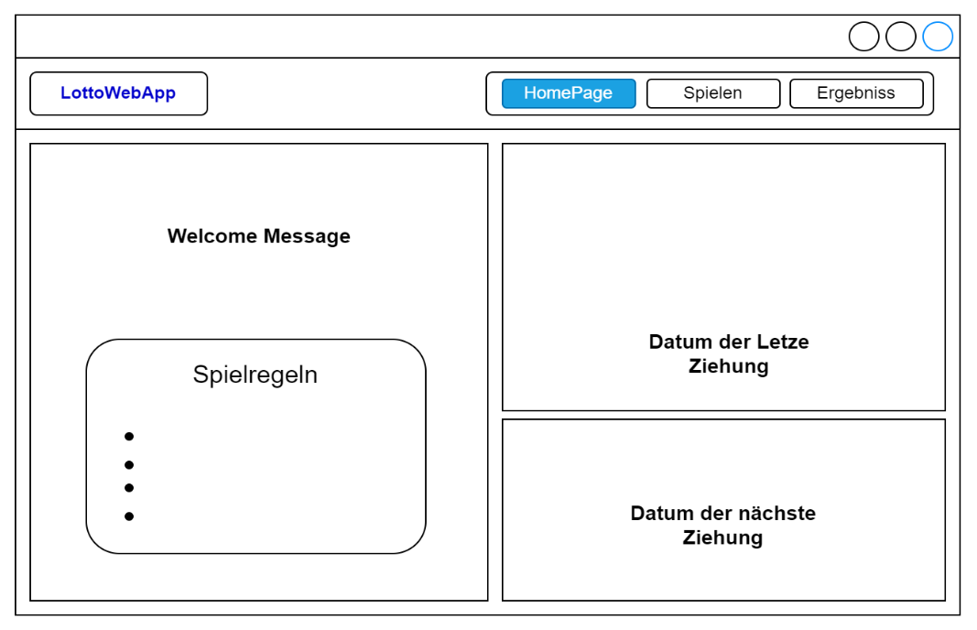
Abbildung 4: Startseite
Lottoschein einreichen: Diese Seite bietet eine benutzerfreundliche Oberfläche, die es den Benutzern ermöglicht, ihre gewünschten Zahlen einfach auszuwählen. Das zentrale Element ist ein Zahlenauswahlfeld, in dem die Benutzer sechs Zahlen zwischen 1 und 49 auswählen können. Zusätzlich gibt es ein Eingabefeld für die E-Mail-Adresse, in das die Benutzer ihre E-Mail eingeben können, um sicherzustellen, dass sie Benachrichtigungen über die Ergebnisse erhalten können. Zwei prominente Schaltflächen bieten die Hauptaktionen: eine Schaltfläche zum Einreichen des Lottoscheins, die die Auswahl bestätigt und den Lottoschein zur nächsten Ziehung speichert, und eine Schaltfläche zum Löschen der Auswahl, die es den Benutzern ermöglicht, ihre Auswahl zurückzusetzen und neu zu beginnen, falls sie ihre Entscheidung ändern.
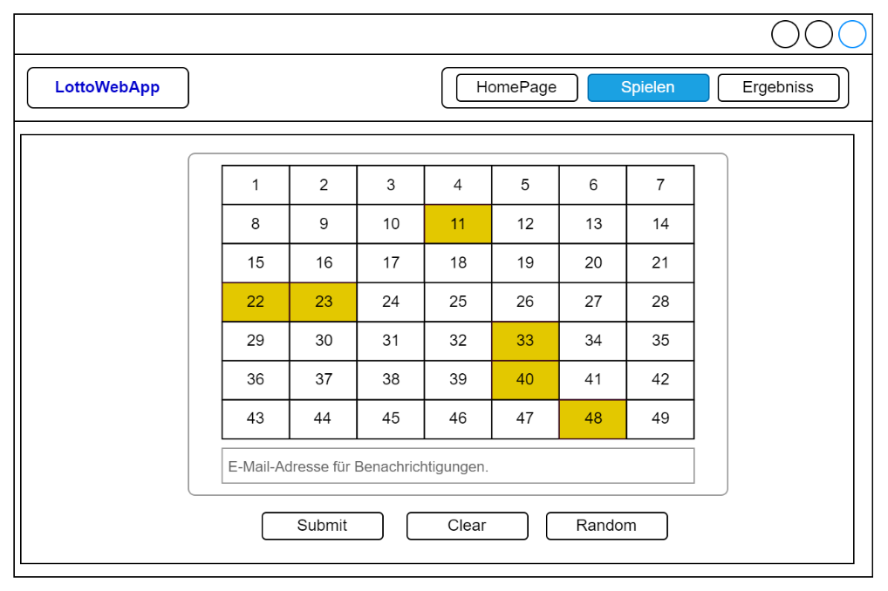
Abbildung 5: Lottospielen Seite
Lottoschein überprüfen: Diese Seite ist darauf ausgelegt, den Benutzern eine schnelle und einfache Möglichkeit zu bieten, ihre Ergebnisse nach einer Ziehung zu überprüfen. Im Mittelpunkt steht ein Eingabefeld für die Ticketnummer, in das Benutzer die eindeutige Nummer ihres Lottoscheins eingeben können. Neben dem Eingabefeld befindet sich eine prominente Schaltfläche zur Überprüfung, die den Überprüfungsprozess startet, sobald sie geklickt wird. Diese Schaltfläche ist auffällig gestaltet, um den Benutzern klar zu signalisieren, dass sie hier ihre Ergebnisse einsehen können. Nach dem Klick auf die Überprüfungsschaltfläche verarbeitet das System die Eingabe und vergleicht die Ticketnummer mit den gespeicherten Daten der letzten Ziehung. Die Ergebnisse werden dann auf derselben Seite angezeigt, wobei sowohl die Gewinnzahlen als auch der Status des eingereichten Tickets (z.B. Gewinn oder kein Gewinn) dargestellt werden.
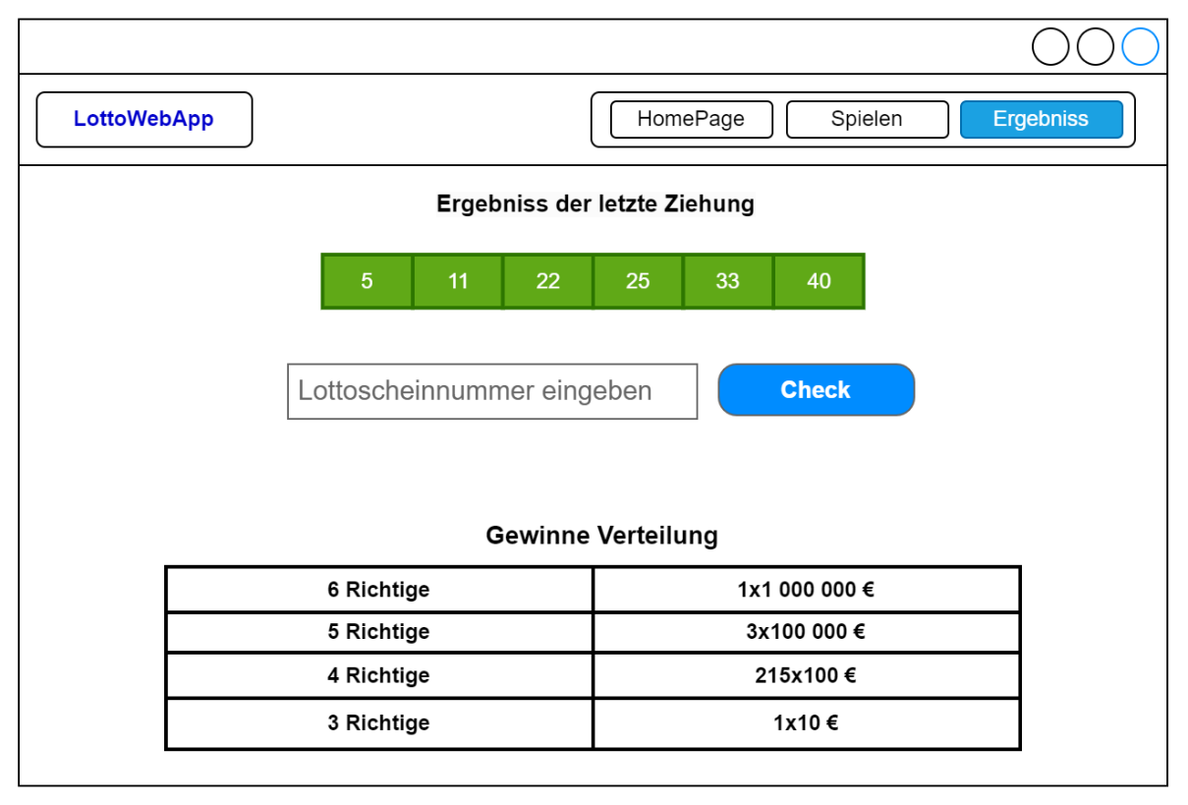
Abbildung 6: CheckTicket Seite

4. Realisierung

4.1 Frontend-Entwicklung
Die Frontend-Entwicklung des Lotto Webapp Simulators konzentriert sich auf die Erstellung einer benutzerfreundlichen und ansprechenden Oberfläche, die den Benutzern eine intuitive Interaktion mit der Anwendung ermöglicht.
- Thymeleaf Templates:
  - index.html: Dies ist die Hauptseite der Anwendung, die grundlegende Informationen über den Lotto Simulator bereitstellt und Benutzern den Zugang zu den verschiedenen Funktionen der Anwendung ermöglicht.
  - playLotto.html: Diese Seite erlaubt es den Benutzern, ihre Lottoscheine einzureichen. Benutzer können sechs Zahlen zwischen 1 und 49 auswählen, ihre E-Mail eingeben wenn sie möchten, und das zur Teilnahme an der nächsten Ziehung absenden.
  - checkTicket.html: Auf dieser Seite können Benutzer ihre eingereichten Lottoscheine überprüfen, indem sie die eindeutige Ticketnummer eingeben, um die Ergebnisse der Ziehungen zu sehen.
- CSS:
  - Das Design der Anwendung wird durch Bootstrap unterstützt, um ein modernes und responsives Layout zu gewährleisten. Zusätzlich werden benutzerdefinierte CSS-Dateien verwendet, um spezifische Designanforderungen zu erfüllen.
- JavaScript:
  - Zahlenauswahl: JavaScript wird verwendet, um die Logik für die Auswahl der Zahlen zu implementieren, sicherzustellen, dass die Lottoereglen erfüllt sind.
  - Lottoscheinübermittlung: Die Logik für die Übermittlung der Lottozahlen wird in JavaScript implementiert, um eine reibungslose und benutzerfreundliche Erfahrung zu gewährleisten.
  - Ergebnisanzeige: JavaScript wird verwendet, um die Ergebnisse der Ziehungen dynamisch anzuzeigen, sobald der Benutzer seine Ticketnummer zur Überprüfung eingibt.

4.2 Backend-Entwicklung
Die Backend-Entwicklung konzentriert sich auf die Implementierung der Kernlogik der Anwendung, die Verarbeitung der Benutzereingaben, die Durchführung der Ziehungen und die Verwaltung der Datenbankoperationen.
- Controller:
  - TicketController: Dieser Controller ist verantwortlich für die Verarbeitung der Benutzereingaben beim Einreichen von Lottoscheinen und beim Überprüfen der Ergebnisse. Er nimmt die Anfragen entgegen, validiert sie und delegiert die Verarbeitung an die entsprechenden Services.
  - DrawController: Dieser Controller kümmert sich um die Verwaltung der Ziehungen. Er wird hauptsächlich vom Scheduler verwendet, um die Ziehungen zu starten und die Ergebnisse zu speichern.
- Services:
  - TicketService: Dieser Service verarbeitet die eingereichten Lottoscheine, speichert sie in der Datenbank und stellt Methoden zur Überprüfung der Ticketnummern bereit.
  - DrawService: Dieser Service führt die Ziehungen durch, generiert die zufälligen Gewinnzahlen, speichert die Ziehungsergebnisse und vergleicht die eingereichten Lottoscheine mit den Gewinnzahlen.
  - EmailService: Dieser Service kümmert sich um das Senden von Benachrichtigungen per E-Mail. Er wird verwendet, um Benutzer über die Ergebnisse der Ziehungen zu informieren, insbesondere wenn ihre Zahlen mit den Gewinnzahlen übereinstimmen.
- Entities:
  - Ticket: Diese Entity repräsentiert einen eingereichten Lottoschein mit den entsprechenden Attributen wie Ticketnummer, ausgewählten Zahlen und dem Benutzer, der das Ticket eingereicht hat.
  - Draw: Diese Entity repräsentiert eine Ziehung mit den Attributen wie Ziehungsdatum, den gezogenen Gewinnzahlen und einer Liste der gewonnenen Tickets.
- Repositories:
  - TicketRepository: Dieses Repository bietet Methoden zum Speichern, Abrufen und Verwalten der Lottoscheine in der Datenbank.
  - DrawRepository: Dieses Repository bietet Methoden zum Speichern, Abrufen und Verwalten der Ziehungsergebnisse in der Datenbank.
- Scheduler:
  - Ziehungsscheduler: Der Scheduler wird mit Spring Scheduler implementiert und ist für die automatische Durchführung der Ziehungen an den festgelegten Tagen (mittwochs und samstags) verantwortlich. Er startet die Ziehungen, führt die Gewinnzahlen-Generierung durch und löst die Benachrichtigungen aus.

4.3 Datenbank-Implementierung
Die Datenbank-Implementierung stellt sicher, dass alle relevanten Daten sicher und effizient gespeichert und verwaltet werden.
Die PostgreSQL-Datenbank wird konfiguriert und eingerichtet, um die Benutzer- und Ziehungsdaten zu speichern. Die Datenbankkonfiguration umfasst das Einrichten von Verbindungsparametern, Sicherheitsrichtlinien und der notwendigen Datenbankstruktur.
- Dateninitialisierung:
  - Zur Überprüfung der Funktionalität werden Testdaten in die Datenbank eingefügt. Diese Testdaten umfassen Beispielbenutzer, Lottoscheine und Ziehungsergebnisse. Dadurch kann die Anwendung in einer kontrollierten Umgebung getestet werden, um sicherzustellen, dass alle Funktionen korrekt arbeiten.

5. Überprüfung

5.1 Teststrategie
- Integrationstests: Testen der Integration der verschiedenen Komponenten.
- Systemtests: Testen des gesamten Systems auf Funktionalität, Leistung und Sicherheit.
- Benutzerakzeptanztests (UAT): Durchführung von Tests mit Endbenutzern zur Sicherstellung, dass das System deren Anforderungen und Erwartungen erfüllt.

5.2 Testfälle
- Lottoschein einreichen:
  - Testen der Einreichung eines gültigen Scheins.
  - Testen der Einreichung eines Scheins mit ungültigen Zahlen.
  - Testen der Einreichung eines Scheins ohne E-Mail.
- Lottoschein überprüfen:
  - Testen der Überprüfung eines Scheins vor der Ziehung.
  - Testen der Überprüfung eines Scheins nach der Ziehung.
  - Testen der Überprüfung eines Scheins mit ungültiger Ticketnummer.
- Ziehung planen:
  - Testen der automatischen Planung der Ziehung am Mittwoch und Samstag.
  - Testen der manuellen Planung der Ziehung zu Testzwecken.
- Benachrichtigung:
  - Testen der E-Mail-Benachrichtigungen für Gewinnscheine.
  - Testen der E-Mail-Benachrichtigungen für Nicht-Gewinnscheine.

6. Wartung
- Fehlerbehebungen: Behebung aller identifizierten Fehler und Probleme.
- Performance-Tuning: Optimierung der Anwendung für bessere Leistung.
- Feature-Erweiterungen: Hinzufügen neuer Funktionen basierend auf Benutzerfeedback.
- Sicherheitsupdates: Implementierung von Sicherheits-Patches und Updates.
- Regelmäßige Backups: Sicherstellung regelmäßiger Backups der Datenbank zur Vermeidung von Datenverlust.

Diese Dokumentation beschreibt detailliert alle Phasen des Wasserfallmodells für das Lotto Simulator Projekt. Jede Phase enthält spezifische Aktivitäten und Ergebnisse, die zur erfolgreichen Umsetzung des Projekts beitragen. Die strukturierte Herangehensweise stellt sicher, dass alle Anforderungen erfasst, das System ordnungsgemäß entworfen und implementiert wird und schließlich den Benutzern in einer gut dokumentierten und wartbaren Form zur Verfügung steht.
Durch die umfassende Dokumentation und Wartung wird sichergestellt, dass das Lotto Simulator Projekt nicht nur erfolgreich bereitgestellt, sondern auch langfristig unterstützt und weiterentwickelt werden kann.

